2021年度

四川省攀枝花市强制隔离戒毒所部门决算
目录

公开时间：2022年9月14日

第一部分 部门概况 3
一、基本职能及主要工作 3
二、机构设置 9
第二部分 2021年度部门决算情况说明 10
一、 收入支出决算总体情况说明 10
二、 收入决算情况说明 10
三、 支出决算情况说明 11
四、财政拨款收入支出决算总体情况说明 12
五、一般公共预算财政拨款支出决算情况说明 12
六、一般公共预算财政拨款基本支出决算情况说明 14
七、“三公”经费财政拨款支出决算情况说明 15
八、政府性基金预算支出决算情况说明 18
九、 国有资本经营预算支出决算情况说明 18
十、 其他重要事项的情况说明 18
第三部分 名词解释 20
第四部分 附件 23
附件1 23
附件2 23
第五部分 附表 34
一、收入支出决算总表 34
二、收入决算表 34
三、支出决算表 34
四、财政拨款收入支出决算总表 34
五、财政拨款支出决算明细表 34
六、一般公共预算财政拨款支出决算表 34
七、一般公共预算财政拨款支出决算明细表 34
八、一般公共预算财政拨款基本支出决算表 34
九、一般公共预算财政拨款项目支出决算表 34
十、一般公共预算财政拨款“三公”经费支出决算表 34
十一、政府性基金预算财政拨款收入支出决算表（此表无数据） 34
十二、政府性基金预算财政拨款“三公”经费支出决算表（此表无数据） 34
十三、国有资本经营预算财政拨款收入支出决算表（此表无数据） 35
十四、国有资本经营预算财政拨款支出决算表（此表无数据） 35

第一部分 部门概况

一、基本职能及主要工作

（一）主要职能。

1、遵循以人为本、科学戒毒、综合矫治、关怀救助的原则,教育和挽救吸毒成瘾人员。

2、依法收治和管理强制隔离戒毒人员。

3、依法为强制隔离戒毒人员提供科学规范的戒毒治疗、心理治疗、身体康复训练和卫生、道德、法制教育，开展职业技能培训。

（二）2021年重点工作完成情况。
1、强化政治引领，扎实开展专项活动。
一是扎实开展党史学习教育。坚持高站位谋划。成立党史学习教育领导小组，发挥党史学习教育牵头抓总、抓重作用。所领导班子通过党委理论学习中心集中学，开展党史学习教育四个专题学习和交流研讨，以上率下为党史学习教育树立起标杆。坚持实效果部署。制定党史学习教育实施方案、学习计划表，将党史学习教育贯穿始终。聚焦关键少数，强化带头学、形成示范作用、头雁效应；聚焦关键重要节点，紧扣习近平总书记“七一”重要讲话精神，开展“一把手”上党课和支部书记层层宣讲。坚持创新推动。充分利用本地红色资源，重走红色之旅，开展党史学习教育体验学；充分利用学习强国、微信公众号等平台开展每日一学；组织民警开展观影活动，选派民警参加省厅组织的征文、演讲、知识竞赛活动。广泛开展“我为群众办实事”活动，动员组织全所民警职工向驻村书记所在村的2名患重病村民捐款7000余元；组织社区戒毒（康复）指导站民警到小区开展集中禁毒宣传教育；组织民警职工在驻地沙沟社区和新所建设工地开展森林草原防灭火知识及禁毒戒毒法律知识宣传；组织青年理论学习小组、团支部民警到盐边县渔门镇龙胜村开展“为民办实事”系列活动；组织民警到市图书馆开展禁毒宣传等活动，切实将党史学习教育成果转化为为民办实事的具体行动。
二是统筹推进政法队伍教育整顿。扎实开展学习教育。按照政法队伍教育整顿部署，市司法局、市强制隔离戒毒所一体推进队伍教育整顿。紧紧围绕筑牢政治忠诚第一位任务，结合党史学习教育，组织民警学习习近平法治思想、习近平总书记关于加强政法队伍建设的重要指示和训词精神25场次，参加司法局举办的各类学习15场次。开展专题党日活动，充分利用本土红色资源，分批组织干警开展红色之旅110人次，参加警示教育和英模事迹报告会9场次，不断强化学习教育的典型感染力。扎实开展查纠整改。突出自查自纠深入性，坚持“自查从宽、被查从严”政策导向，开展典型案例教育12场次，谈心谈话103人次，提醒谈话73人次，谈话提醒4人次，93名民警职工参与完成三轮4次填报《个人自查事项报告表》372份。扎实开展顽瘴痼疾整治。坚持“查改治建”一体推进，紧紧围绕“六大顽瘴痼疾”，抓实开展重点领域和重点人员排查，对个人填报的 26 个顽瘴痼疾、3 个戒毒系统突出问题、100 个执行不规范问题，建立问题台账并落实整改措施，取得实实在在的效果。
2、锚定阵地基础，加速推进项目建设。
一是建设项目有序推进。新所建设项目完成民警综合业务用房、民警备勤用房、民警食堂主体结构施工及内部施工，进入到装饰装修阶段。康复训练用房基础施工及主体结构施工。6月底，顺利交付二期用地，启动二期场平及边坡支护挡墙施工。全年累计完成投资约7000万元，圆满完成年度投资计划目标任务。
二是建设手续不断完善。积极协调相关部门，对用地土地性质为林地的项目二期用地，办理使用林地相关手续，取得林业采伐许可证并正式交付项目总承包单位开展二期建设。取得项目概算批复，完成工程量清单编制并报市财评中心财评。
三是配套建设更加科学。解决了新所生活用水接入问题，积极对接市水务集团公司、市公安局，编制供水系统改造方案，并启动了片区供水系统改造工作。解决了新所排污市政接入，经与市、区住房城乡建设局积极沟通争取，将新所建设项目污水排放市政接入工程纳入全市污水处理PPP项目组织实施。
四是部门合力逐渐加强。积极向市政府汇报了项目用地权属情况，并与市自然资源和规划局、市住房和城项目、市国投公司对接解决项目用地产权问题。进一步规范项目建设，3月-5月，配合市审计局开展专项审计。
3、围绕中心大局，全力彰显担当作为。
一是打造共治样板。深化司法行政、公安跨部门合作工作模式，打造跨部门合作共治社会治理新样板。持续选派20名司法行政戒毒民警参与公安戒毒管理，一体开展戒毒人员监管，实现警力集约、管理聚焦、制度互鉴、工作融合、效能提升。将司法行政管理模式“思想研判+心理疏导”“课堂化教学+生产劳动”带入公安戒毒监管工作，实现对重点人员的精准管控、所内技能培训全面提升。深化司法行政戒毒民警参与社区矫正管理模式，打造所地合作执法样板。选派5名民警参与社区矫正管理工作，有效提升了对社区矫正人员的约束力、震慑力。
二是深化共建机制。立足戒毒职能，打造前端普法、中端矫治、末端帮扶各环节相扣紧密，各项工作相互延伸的禁毒戒毒工作闭环链条，深化所地共建机制。强化禁毒防艾宣传教育，开展线下禁毒防艾宣传10场次，发放宣传品4300余份，覆盖1500余名学生及近千名群众；线上宣传17次，受众人数近3400人。强化所地联动，与仁和区禁毒委、前进镇共同打造一个社区戒毒（康复）指导站，进一步探索“前期宣传+后期管照”禁毒戒毒工作新路径。
三是助力法治保障。紧扣司法行政“1+4”职能职责，积极参与司法行政系统扫黑除恶、社区矫正、行政监督、戒毒指导、律师工作等业务工作和党办、办公室、财务、人事等司法行政机关工作，为法律服务和法治保障提供强大警力支持。选派民警参与政法队伍教育整顿、党史学习教育等专项活动，一体统筹推进专项活动。
四是推进三个融入。紧扣全省司法行政戒毒工作“三个融入”要求，选派民警参加乡村振兴、扫黑除恶等工作。在2名驻村第一书记圆满完成脱贫攻坚工作后，持续选派民警担任盐边县渔门镇龙胜村驻村工作队员，实现助力脱贫攻坚和乡村振兴民警选派无缝衔接。参加全市扫黑除恶工作民警，将戒毒工作经验带到新岗位，实现工作交流和合作的系统集成。
4、锻造四化铁军，持续推动班子队伍建设和党风廉政建设
一是加力班子队伍建设。进一步优化班子年龄、知识、能力、专业结构，调整正县级领导职务1名，新调任副县级领导1名；充分发挥职级晋升的政策效应，择优选升一批任职时间较长、工作实绩突出的高级警长，晋升二级警务专员1人、二级高级警长1人、三级高级警长1人、四级高级警长7人。始终坚持严管厚爱，建立健全队伍纪律管理机制，专门研究制定《民警职工八小时以外监督管理办法（试行）》，有效加强民警职工的思想动态掌控。着力加强人才培养，充分利用48名民警到省戒毒局、市委组织部、市委政法委、市（县、区）司法局、市公安强戒所等机关借调和跟班学习之机，不断加强政治历练和实践锻炼。大力培树先进典型，集中选树一批长期坚守基层一线，忠诚履职、默默奉献的“老黄牛”式优秀基层民警。今年，有2名民警获得攀枝花市扫黑除恶专项斗争先进个人表彰，1名民警荣获攀枝花市第二届“十佳花城卫士”称号，1名民警入选省局《身边的榜样》光荣册，1名民警受到省局通报表扬。
二是加力党风廉政建设。把严的主基调一以贯之，压紧压实党委主体责任、党委书记第一责任、领导干部“一岗双责”、纪委监察监督责任，强化专项整治，坚决把党风廉政建设和反腐败工作融入到疫情防控、新所建设、森林草原防灭火等工作中，同部署、同落实、同检查、同考核。开展场所三级廉政风险点排查，共排查出风险点284个、表现形式316种、提出防控措施396条，在公车维修、项目建设、公务接待、“一岗双责”落实等方面提出了“一二三四”的防控措施，发放党风廉政“一岗双责”告知书、家庭助廉倡议书、签订家庭助廉承诺书、廉洁从政承诺书共计376份，一体推进不敢腐、不能腐、不想腐。强化日常监督与重点监督，紧盯重点岗位、重大项目、重点时段等监督检查，加强党风廉政建设、重点工作、疫情防控、评先评优和职级晋升等工作的日常监督检查，坚持每月警务督察，推动场所党风廉政建设和反腐败工作走深走实。

二、机构设置
攀枝花市强制隔离戒毒所下属二级单位0个，其中行政单位0个，参照公务员法管理的事业单位0个，其他事业单位0个。
纳入攀枝花市强制隔离戒毒所2020年度部门决算编制范围的二级预算单位包括：无。

第二部分 2021年度部门决算情况说明

- 收入支出决算总体情况说明
2021年度收、支总计3526.64万元。与2020年相比，收、支总计各减少505.45万元，下降12.54%。主要变动原因是攀枝花市强制隔离戒毒所建设项目2021年建设资金划拨较2020年有所减少。

（图1：收、支决算总计变动情况图）

- 收入决算情况说明

2021年本年收入合计3526.65万元，其中：一般公共预算财政拨款收入3526.44万元，占99.99%；其他收入0.22万元，占0.01%。

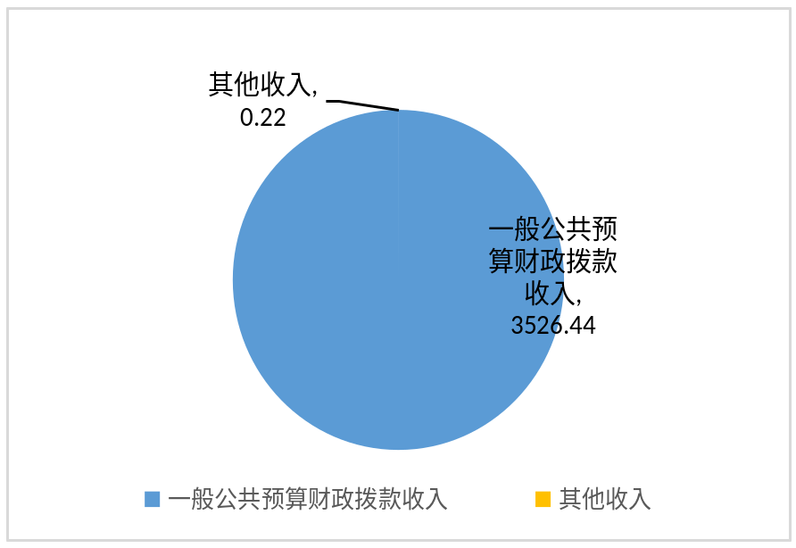
（图2：收入决算结构图）

- 支出决算情况说明

2021年本年支出合计3526.64万元，其中：基本支出2374.24万元，占67.32%；项目支出1152.4万元，占32.68%。
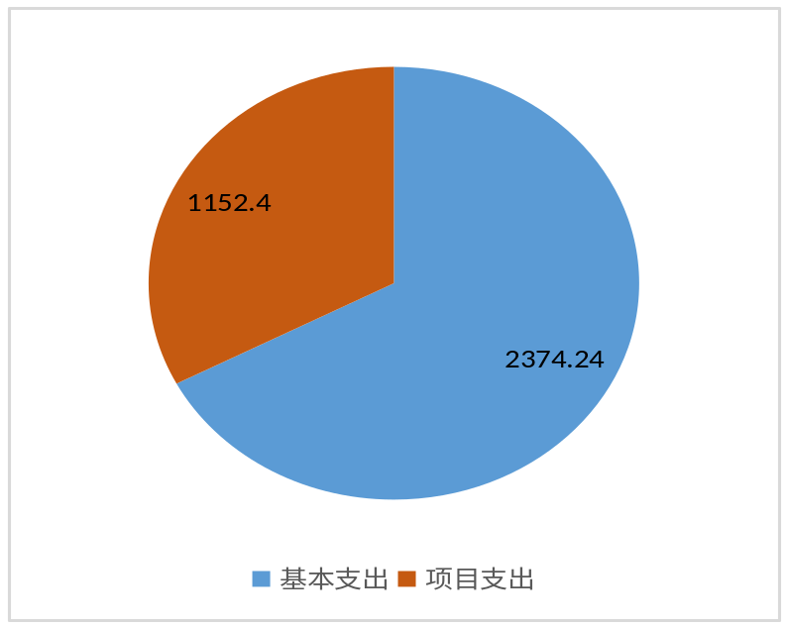
（图3：支出决算结构图）

四、财政拨款收入支出决算总体情况说明
2021年财政拨款收、支总计3526.44万元。与2020年相比，财政拨款收、支总计各减少547.13万元，下降13.43%。主要变动原因是攀枝花市强制隔离戒毒所建设项目2021年建设资金划拨较2020年有所减少。
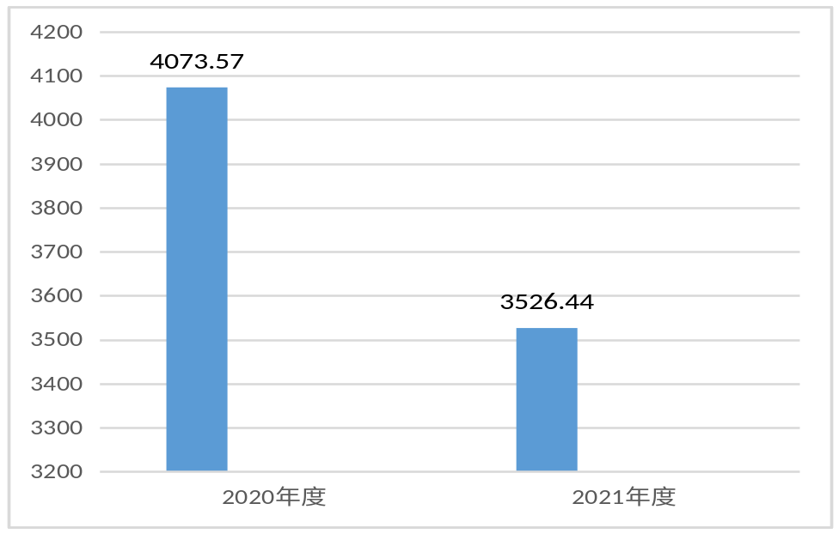
（图4：财政拨款收、支决算总计变动情况）

五、一般公共预算财政拨款支出决算情况说明

（一）一般公共预算财政拨款支出决算总体情况
2021年一般公共预算财政拨款支出3526.44万元，占本年支出合计的99.99%。与2020年相比，一般公共预算财政拨款支出减少335.46万元，下降8.69%。主要变动原因是攀枝花市强制隔离戒毒所建设项目2021年建设资金划拨较2020年有所减少。
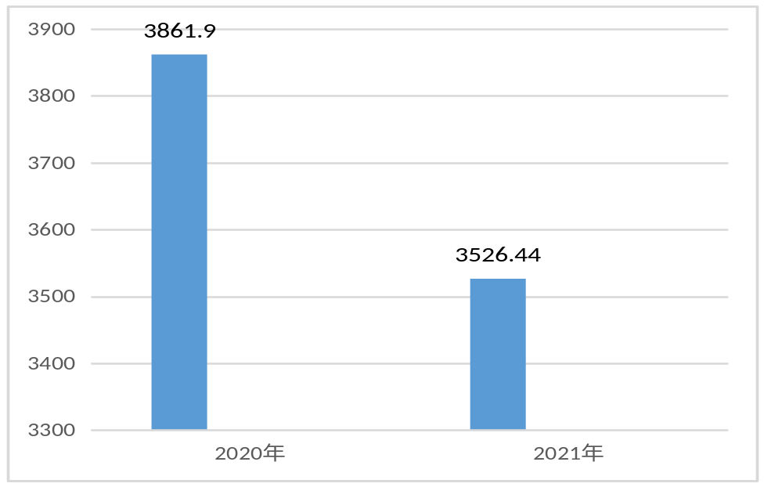
（图5：一般公共预算财政拨款支出决算变动情况）

（二）一般公共预算财政拨款支出决算结构情况
2021年一般公共预算财政拨款支出3526.44万元，主要用于以下方面:公共安全支出1968.39万元，占55.82%；社会保障和就业（类）支出256.57万元，占7.28%；城乡社区支出1150万元，占32.61%；住房保障支出151.48万元，占4.30%。
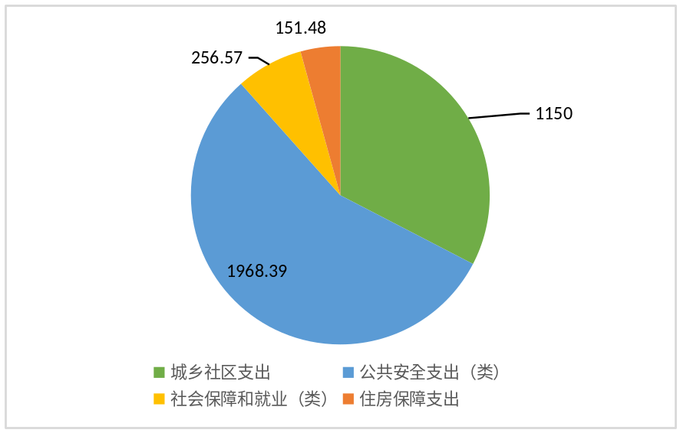
（图6：一般公共预算财政拨款支出决算结构）

（三）一般公共预算财政拨款支出决算具体情况

2021年一般公共预算支出决算数为3526.44，完成预算100%。其中：
3.公共安全支出（类）强制隔离戒毒（款）行政运行（项）: 支出决算为1965.99万元，完成预算100%。
4.公共安全支出（类）强制隔离戒毒（款）一般行政管理事务（项）: 支出决算为2.4万元，完成预算100%。
8.社会保障和就业（类）行政事业单位养老支出（款）行政单位离退休（项）: 支出决算为115.01万元，完成预算100%。
9.社会保障和就业（类）行政事业单位养老支出（款）机关事业单位基本养老保险缴费支出（项）: 支出决算为141.56万元，完成预算100%。
10.城乡社区支出（类）城乡社区公共设施（款）其他城乡社区公共设施支出（项）: 支出决算为1150万元，完成预算100%。
11.住房保障支出（类）住房改革支出（款）住房公积金（项）: 支出决算为151.48万元，完成预算100%。

六、一般公共预算财政拨款基本支出决算情况说明
2021年一般公共预算财政拨款基本支出3526.44万元，其中：
人员经费2180.9万元，主要包括：基本工资、津贴补贴、奖金、伙食补助费、绩效工资、机关事业单位基本养老保险缴费、职业年金缴费、其他社会保障缴费、其他工资福利支出、离休费、退休费、抚恤金、生活补助、医疗费补助、奖励金、住房公积金、其他对个人和家庭的补助支出等。
公用经费193.14万元，主要包括：办公费、印刷费、咨询费、手续费、水费、电费、邮电费、取暖费、物业管理费、差旅费、因公出国（境）费用、维修（护）费、租赁费、会议费、培训费、公务接待费、劳务费、委托业务费、工会经费、福利费、公务用车运行维护费、其他交通费、税金及附加费用、其他商品和服务支出、办公设备购置、专用设备购置、信息网络及软件购置更新、其他资本性支出等。

七、“三公”经费财政拨款支出决算情况说明

（一）“三公”经费财政拨款支出决算总体情况说明
2021年“三公”经费财政拨款支出决算为4.95万元，完成预算100%，决算数与预算数持平的主要原因是继续贯彻落实“中央八项规定”和省委省政府“十项规定”、以及司法部“十二项规定”精神和厉行节约要求，进一步规范因公出国（境）、公务接待、公务用车运行管理，从严控制“三公”经费开支。

（二）“三公”经费财政拨款支出决算具体情况说明
2021年“三公”经费财政拨款支出决算中，因公出国（境）费支出决算0万元，占0%；公务用车购置及运行维护费支出决算4.63万元，占93.54%；公务接待费支出决算0.32万元，占6.46%。具体情况如下：
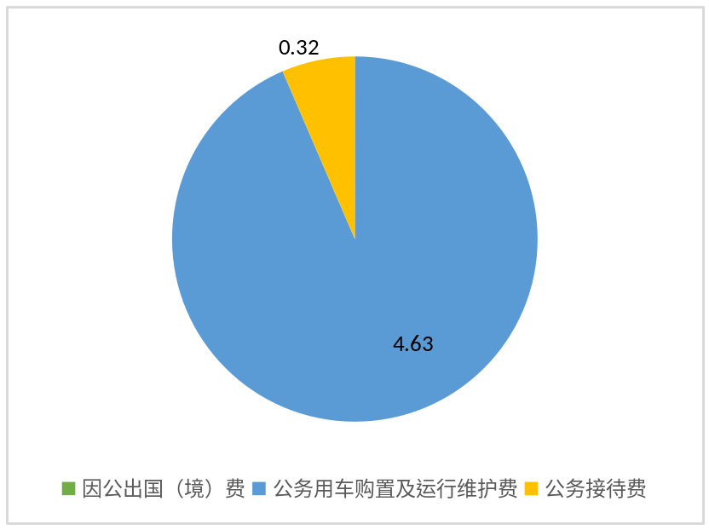
（图7：“三公”经费财政拨款支出结构）
1.因公出国（境）经费支出0万元，完成预算0%。全年安排因公出国（境）团组0次，出国（境）0人。
2.公务用车购置及运行维护费支出4.63万元,完成预算100%。公务用车购置及运行维护费支出决算比2020年减少0.15万元，下降3.14%。主要原因是加强了执法执勤车辆管理，严格规范用车手续，加强车辆的日常保养及维护，有效地降低了车辆运行维护费用。
其中：公务用车购置支出0万元。全年按规定更新购置公务用车0辆。截至2021年12月底，单位共有公务用车4辆，其中：轿车2辆、越野车1辆、载客汽车1辆。
公务用车运行维护费支出4.63万元。主要用于单位执行公务活动、普法禁毒戒毒宣传、对口帮扶慰问、森林防火督导等所需的公务用车燃料费、维修费、过路过桥费、保险费等支出。
3.公务接待费支出0.32万元，完成预算100%。公务接待费支出决算比2020年增加0.14万元，增长77.78%。主要原因是2021年上级主管部门来攀专项督察次数较2020年有所增加，致使公务接待费有所增加。其中：
国内公务接待支出0.32万元，主要用于执行公务、开展业务活动开支的交通费、住宿费、用餐费等。国内公务接待4批次，15人次（不包括陪同人员），共计支出0.32万元，具体内容包括：
（1）接待省戒毒管理局领导一行8人来所开展工作调研，用餐费0.18万元。
（2）接待省戒毒管理局领导一行2人来所检查调研队伍教育整顿，用餐费0.06万元。
（3）接待省司法厅第八定点联系组一行2人来所检查调研教育整顿工作，用餐费0.03万元。
（4）接待省司法厅第三检查组一行3人来所开展公务枪弹检查，用餐费0.05万元。
外事接待支出0万元，外事接待0批次，0人，共计支出0万元。

八、政府性基金预算支出决算情况说明
2021年政府性基金预算财政拨款支出0万元。

- 国有资本经营预算支出决算情况说明
2021年国有资本经营预算财政拨款支出0万元。

- 其他重要事项的情况说明

（一）机关运行经费支出情况
2021年，攀枝花市强制隔离戒毒所机关运行经费支出193.13万元，比2020年增加29.86万元，增长18.28%。主要原因是因业务工作需要增加了行政经费开支。

（二）政府采购支出情况
2021年，攀枝花市强制隔离戒毒所政府采购支出总额0万元。

（三）国有资产占有使用情况
截至2021年12月31日，攀枝花市强制隔离戒毒所共有车辆4辆，其中：执法执勤用车3辆、一般特种专业技术用车1辆。单价50万元以上通用设备0台（套），单价100万元以上专用设备0台（套）。

（四）预算绩效管理情况
根据预算绩效管理要求，本部门在2021年度预算编制阶段，组织对“攀枝花市强制隔离戒毒所建设项目”、“政法网络租赁费”2个项目开展了预算事前绩效评估，对2个项目编制了绩效目标，预算执行过程中，选取2个项目开展绩效监控，年终执行完毕后，对2个项目开展了绩效目标完成情况自评。同时，本部门对2021年部门整体开展绩效自评，《2021年攀枝花市强制隔离戒毒所部门整体绩效评价报告》见附件（第四部分）。

名词解释

1.财政拨款收入：指单位从同级财政部门取得的财政预算资金。
2.其他收入：指单位取得的除“财政拨款收入”、“事业收入”、“经营收入”以外的各项收入。
3.年初结转和结余：指以前年度尚未完成、结转到本年按有关规定继续使用的资金。
4.年末结转和结余：指单位按有关规定结转到下年或以后年度继续使用的资金。
5.公共安全支出（类）强制隔离戒毒（款）行政运行（项）：指反映行政单位（包括实行公务员管理的事业单位）的基本支出。
6.公共安全支出（类）强制隔离戒毒（款）一般行政管理事务（项）：指反映行政单位（包括实行公务员管理的事业单位）未单独设置项级科目的其他项目支出。
7.社会保障和就业支出（类）行政事业单位离退休（款）行政单位离退休（项）：指反映行政单位（包括实行公务员管理的事业单位）开支的离退休经费。
8.社会保障和就业支出（类）行政事业单位离退休（款）机关事业单位基本养老保险缴费支出（项）：指反映机关事业单位实施保险制度由单位缴纳的基本养老保险费支出。
9.社会保障和就业支出（类）抚恤（款）死亡抚恤（项）：反映按规定用于烈士和牺牲、病故人员家属的一次性和定期抚恤金以及丧葬补助费。
10.城乡社区支出（类）城乡社区公共设施（款） 其他城乡社区公共设施支出（项）：反映除上述项目以外其他用于城乡社区管理事务方面的支出。
11.住房保障支出（类）住房改革支出（款）住房公积金（项）：指反映行政事业单位按照人力资源和社会保障部、财政部规定的基本工资和津贴补贴以及规定比例为职工缴纳的住房公积金。
12.基本支出：指为保障机构正常运转、完成日常工作任务而发生的人员支出和公用支出。
13.项目支出：指在基本支出之外为完成特定行政任务和事业发展目标所发生的支出。
14.“三公”经费：指部门用财政拨款安排的因公出国（境）费、公务用车购置及运行费和公务接待费。其中，因公出国（境）费反映单位公务出国（境）的国际旅费、国外城市间交通费、住宿费、伙食费、培训费、公杂费等支出；公务用车购置及运行费反映单位公务用车车辆购置支出（含车辆购置税）及租用费、燃料费、维修费、过路过桥费、保险费等支出；公务接待费反映单位按规定开支的各类公务接待（含外宾接待）支出。
15.机关运行经费：为保障行政单位（含参照公务员法管理的事业单位）运行用于购买货物和服务的各项资金，包括办公及印刷费、邮电费、差旅费、会议费、福利费、日常维修费、专用材料及一般设备购置费、办公用房水电费、办公用房取暖费、办公用房物业管理费、公务用车运行维护费以及其他费用。

第四部分 附件

附件1
2021年攀枝花市强制隔离戒毒所部门整体绩效评价报告

一、部门（单位）概况
（一）机构组成。
内设政治处、纪委（与审计监察科合署办公）、办公室、供销科、生产计划科、安全科、财务科、管理科、教育科、生活卫生科、护所队（警戒科）、卫生所、一大队、二大队、三大队、四大队、入出所教育大队、戒毒大队。
（二）机构职能。
攀枝花市强制隔离戒毒所负责对我市强制隔离戒毒人员的收治及管理工作，负责对强制隔离戒毒人员开展道德、形势、法制、吸毒危害以及相关知识教育，负责对吸食、注射毒品成瘾人员进行生理脱毒、心理矫治、适度劳动、身体康复，完成上级交办的其他任务。
（三）人员概况。
攀枝花市强制隔离戒毒所共有民警编制100人，机关工勤人员编制9人。截止2021年12月31日，实有在职人员96人，其中民警90人和机关工勤人员6人。退休人员65人。
二、部门财政资金收支情况
（一）部门财政资金收入情况。
2021年财政拨款收入3526.44万元，其中一般公共预算财政拨款3526.44万元，年初财政拨款结转和结余41.42万元。
（二）部门财政资金支出情况。
2021年财政资金支出3526.44万元，其中基本支出2374.04万元，项目支出1152.4万元。
三、部门整体预算绩效管理情况
（一）部门预算项目绩效管理。
攀枝花市强制隔离戒毒所在2021年部门预算编制工作中，根据本单位实际情况，分别按照人员类保障工资、津贴补贴、社保、公积金按期足额发放；运转类保障资金持续到位满足业务运转需要；特定目标类确保资金使用效率最大化，达成既定年度目标分类制定了绩效目标，在数量、质量、成本、时效、效益等方面进行了具体量化。在预算执行过程中，根据绩效管理相关规定，开展预算执行动态监控、中期评估、绩效跟踪监控管理工作，有效把握预算项目的实施进度、预算执行情况以及项目绩效完成情况，及时纠正项目绩效运行与预期绩效目标的偏差，促进绩效目标的实现。在预算执行结束后，及时对预算资金的产出和结果进行绩效评价，重点评价产出和结果的经济性、效率性和效益性，认真分析研究评价结果所反映的问题，努力查找资金使用和管理中的薄弱环节，制定改进和提高资金效率的措施。
（二）结果应用情况。
通过预算支出绩效评价，及时将绩效评价结果反馈给预算单位，要求其根据绩效评价结果，进一步完善管理制度，改进管理措施，提高管理水平，降低支出成本，增强支出责任。进一步优化资源配置，将绩效评价结果作为安排以后年度预算的重要依据之一。逐步提高绩效评价结果的透明度，将评价结果依法在适当范围内公开，接受监督。
（三）自评质量。
在所党委的高度重视下，攀枝花市强制隔离戒毒所组织成立了以主要领导牵头、财务、审计部门及各业务部门共同参与的预算项目绩效评价小组，提前拟定了评价方案，对2021年本单位预算整体支出和项目绩效开展了自评工作。总体来说，我单位对各项目制定了量化科学、指向明晰的绩效指标，从各项目实际完成情况及各项指标的完成情况来看，项目推进有序、项目管理严格、资金使用规范、绩效目标完成良好。
四、评价结论及建议
（一）评价结论。
根据部门整体支出绩效评价指标规定的内容，经我单位认真自评。按照市级部门预算编制相关要求，按时完成报送工作。部门整体绩效目标编制完整、合理，项目绩效目标编制明确。按要求严格预算执行管理。及时将非税收入缴入财政国库。严格执行“三公经费”预算。按要求及时公开预算、决算、绩效等信息。按要求及时、准确、全面开展资产清查工作，上报国有资产报表数据真实、准确、全面。
（二）存在问题。
1.预算编制、执行和使用有待进一步加强。
2.内部控制有待进一步加强。
3.人员素质及业务水平有待提升。
（三）改进建议。
1.加强预算管理，提高资金使用效益。一是科学编制预算，根据单位的年度工作重点和项目专项工作规划，本着“勤俭节约、保障运转”的原则进行预算的编制，进一步提高预算编制的科学性、合理性、严谨性和可控性。二是加强预算绩效管理，加快项目实施进度的推进，加强项目开展进度的跟踪，开展项目绩效评价，确保项目绩效目标的完成，发挥资金的使用效益。
2. 加强内部控制，提高管理水平。一是加强内部控制建设，完善内控制度，强化执行。二是加强多部门协同，促进内部控制落实到位。三是加强内控事前、事中、事后监督和评价。
3.加强队伍建设，提高人员素质。行政事业单位的财务制度、财政支付方式、预算管理模式、内控制度等不断更新完善，财务人员及其他部门人员均应积极学习新的财务知识、财经法规及内控制度等，以适应当前行政事业单位财务管理的需要。

附件2
2021年攀枝花市强制隔离戒毒所建设项目支出绩效自评报告

一、项目概况
（一）项目基本情况。
攀枝花强制隔离戒毒所建设项目是为支持攀枝花市火车南站及其站前基础设施建设，按照市委、市政府的要求进行的监管场所整体迁建项目，也是“十三五”地方政法基础设施建设项目。该项目于2018年2月6日，经市发展改革委批复立项，项目业主攀枝花市强制隔离戒毒所，总建筑面积32150㎡，项目估算总投资17349.43万元，不含征地拆迁费。项目资金来源“十三五”政法基础设施建设项目中央预算内资金和省、市地方配套资金，以及市强戒所原场所征地拆迁补偿资金。截止2020年12月已筹措到位建设资金20163万元（其中“十三五”中央预算内资金及省财政配套资金6987万元，原场所征地拆迁资金13176万元）。该项目按照政府投资项目相关规定实施代建制，并采用EPC施工总承包建设模式，已于2020年12月正式开工建设，计划2022年12月完工，工期2年。
（二）项目绩效目标。
2021年，项目被列为市级重点推进续建项目，全年目标任务是完成一期工程1号楼、2号楼、3号楼、4号楼主体建设以及部分场平、边坡挡墙等施工，实现投资7000万元。
（三）项目自评步骤及方法。
我单位组织成立了以主要领导牵头、财务、审计部门及各业务部门共同参与的预算项目绩效评价小组，并提前拟定了评价方案。自评小组依据专项资金绩效考评指标体系，对项目开展综合评分，全面考量项目实施程序的规范性、财务管理的合规性，以及项目执行率和目标绩效完成情况。
二、项目资金申报及使用情况
（一）项目资金申报及批复情况。
2021年攀枝花强制隔离戒毒所建设项目申报预算7000万元，市财政批复下达预算指标5331万元。
（二）资金计划、到位及使用情况。
2021年攀枝花强制隔离戒毒所建设项目实际到位资金1150万元，已于当年按施工进度及EPC合同约定全部用于工程进度款和农民工工资开支。
（三）项目财务管理情况。
我单位在项目预算资金管理上，严格落实财经纪律，执行财务管理相关制度，做到规范使用项目预算资金。按照我市政府投资项目管理相关规定，攀枝花强制隔离戒毒所建设项目实行代建制，并按照《攀枝花市市级政府投资项目代建制资金管理暂行办法》相关规定，由代建单位开设代建专户，实行专项资金专户管理，独立实行账务处理和会计核算。市强戒所严格按照预算使用专项资金，履行建设资金管理和监督责任，坚决做到专款专用，自觉接受财政和审计等部门的监督检查。
三、项目实施及管理情况
（一）项目组织架构及实施流程。
按照市委、市政府以及项目行业主管部门的批复要求，攀枝花强制隔离戒毒所建设项目实行代建制度，按照设计施工总承包建设方式（EPC）开展建设。项目按照政府投资基建项目相关法律法规开展招投标工作确定代建单位、总包单位和监理单位，并招标引入过程控制单位把控工程造价控制建设成本。
（二）项目管理情况。
项目自开工建设以来，严格按照施工进度计划挂图作战有序推进。按照工程进度及EPC合同约定，我单位依据工程进度结算签证审核代建专户，每月按期足额支付工程农民工工资，每季度结算工程进度款、设计费、过程控制服务费、监理服务费等费用。
（三）项目监管情况。
我单位严格按照我市代建管理办法切实落实主体责任，不断强化项目工程建设监管，确保项目按进度计划有序推进，强化代建专户建设资金审核，确保农民工工资按期足额结算和发放。项目已多次接受省、市审计部门开展的过程审计和重点项目专项审计。
四、项目绩效情况
（一）项目完成情况。
2021年项目工程形象进度已完成1号楼、2号楼、3号楼、4号楼主体结构施工，进入到装饰装修阶段，5号楼正在基础施工，场平土石方开挖达47万方，边坡支护及挡墙工程完成总量的60%。全年完成工程建设投资7180万元，圆满完成项目年度目标任务。按照合同项目应支付工程各进度款项共计4635.39元，当年市财政局实际下达并拨付的建设资金1150万元，累计拨付建设资金2805.54万元，工程进度资金拨付率为60.52%。
（二）项目效益情况。
全年严格落实国家相关规定足额保障农民工工资按月发放，有效地维护了社会正常秩序和稳定，社会效益符合预期；工程施工工艺及设备、建材满足国家节能环保要求，生态效益符合预期；可持续性效益主要体现在工程进度款支付保障上，全年工程进度款支付率为60.52%，需进一步加大保障力度。
五、评价结论及建议
（一）评价结论。
我单位2021年较好地完成了攀枝花市强制隔离戒毒所建设项目年度预算的申报和开支工作，圆满完成了项目的既定目标任务，各项绩效指标完成较好。
（二）存在的问题。
攀枝花市强制隔离戒毒所建设项目工程进度资金未能严格按照合同约定按期足额支付，存在较大合同违约风险。
（三）相关建议。
建议市级财政进一步加大项目建设资金的保障力度，并按照工程进度需要及时安排上级专项资金和市级配套资金。

附表：
2021年攀枝花市强制隔离戒毒所建设项目绩效目标自评
主管部门及代码 |  | 140001 |  | 实施单位 | 攀枝花市强制隔离戒毒所
项目预算  执行情况  （万元） |  | 预算数： | 1150 | 执行数： | 1150
 |  | 其中：  财政拨款 | 1150 | 其中：  财政拨款 | 1150
 |  | 其他资金 |  | 其他资金
年度总体目标完成情况 | 预期目标 |  |  | 目标实际完成情况
年度总体目标完成情况 | 2021年计划完成项目部分边坡支护和总平土建、一期工程主体工程，项目投资实现7000万元。 |  |  | 截止2021年12月31日，项目工程形象进度已完成1号楼、2号楼、3号楼、4号楼主体结构施工，进入到装饰装修阶段，5号楼正在基础施工，场平土石方开挖达47万方，边坡支护及挡墙工程完成总量的60%。2021年全年已完成工程建设投资7180万元。
年度绩效指标完成情况 | 一级  指标 | 二级  指标 | 三级  指标 | 预期指标值 | 实际完成指标值
年度绩效指标完成情况 | 完成  指标 | 数量指标 | 工程形象进度 | 工程完成一期主体施工及部分场平、边坡支护 | 已完成一期1号楼、2号楼、3号楼、4号楼主体结构施工，进入到装饰装修阶段，5号楼正在基础施工，场平土石方开挖达47万方，边坡支护及挡墙工程完成总量的60%。
年度绩效指标完成情况 | 完成  指标 | 质量指标 | 施工质量 | 工程质量合格达标 | 工程施工质量达合格标准
年度绩效指标完成情况 | 完成  指标 | 时效指标 | 施工进度计划执行 | 工程严格按照计划施工 | 按计划施工完成当年建设任务
年度绩效指标完成情况 | 完成  指标 | 成本指标 | 投资不超概算 | 不超概算17349万元 | 完成投资7180万元
年度绩效指标完成情况 | 效益  指标 | 社会效益 指标 | 工程农民工工资保障 | 保障农民工工资按期全额发放，维护社会安全稳定 | 工程农民工工资按月发放，保障到位
年度绩效指标完成情况 | 效益  指标 | 生态效益 指标 | 符合节能环保要求 | 施工工艺及设备、建材满足国家节能环保要求 | 施工工艺及设备、建材符合国家规定的建筑节能环保要求
年度绩效指标完成情况 | 效益  指标 | 可持续影响 指标 | 进度资金保障 | 按照施工进度保障建设资金 | 截至2021年12月底，市强戒所建设项目已完成投资7180万元，应支付工程各进度款项共计4635.39万元，实际资金到位支付2805.54万元，资金拨付率60.52%
年度绩效指标完成情况 | 满意  度指标 | 满意度  指标 | 上级主管部门满意度 | 上级主管部门满意度≧90% | 工程进度符合预期，上级主管部门满意度≧90%

第五部分 附表

一、收入支出决算总表

二、收入决算表

三、支出决算表

四、财政拨款收入支出决算总表

五、财政拨款支出决算明细表

六、一般公共预算财政拨款支出决算表

七、一般公共预算财政拨款支出决算明细表

八、一般公共预算财政拨款基本支出决算表

九、一般公共预算财政拨款项目支出决算表

十、一般公共预算财政拨款“三公”经费支出决算表

十一、政府性基金预算财政拨款收入支出决算表（此表无数据）

十二、政府性基金预算财政拨款“三公”经费支出决算表（此表无数据）

十三、国有资本经营预算财政拨款收入支出决算表（此表无数据）

十四、国有资本经营预算财政拨款支出决算表（此表无数据）

